Actividad 4.1
Tema 4. Transformación de Entidades y Atributos
Base de datos 25/26
Adrián Campos Espejo
Ejercicio 1
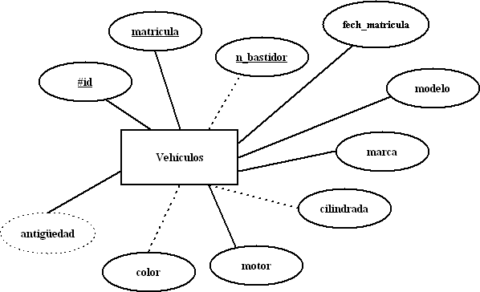
VEHÍCULOS (#id, matricula, n_bastidor-*, fech_matricula, modelo, marca, cilindrada-*, motor, color-*, antigüedad-d)

Ejercicio 2

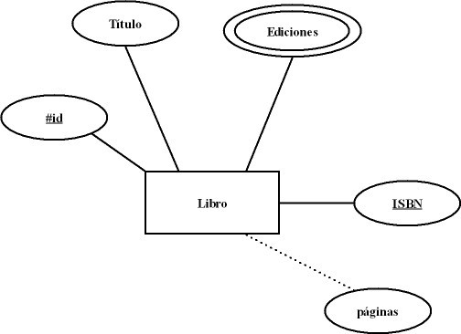

LIBRO (#id, título, ISBN, páginas)
EDICIONES (#id_libro, #ediciones)
id_libro → Libro (M:C, B:C)

Ejercicio 3

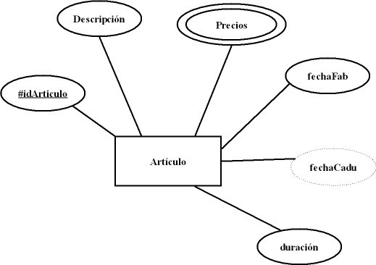
ARTICULO (#id, descripcion, fechaFab, fechaCadu-d, duración)
PRECIOS (#id_articulo, #precios)
id_articulo → Articulo (M:C, B:C)

Ejercicio 4

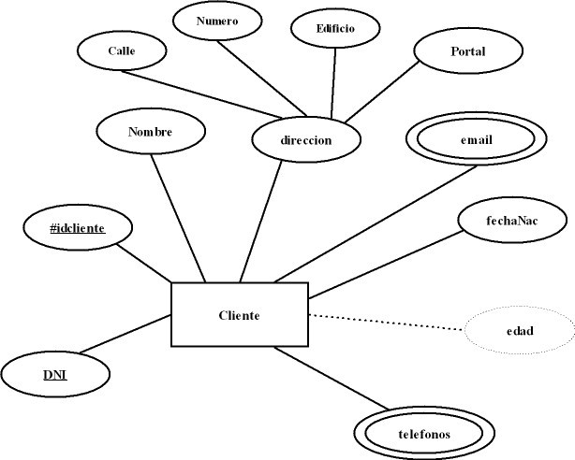
CLIENTE (#id, nombre, DNI, calle, numero, edificio, portal, fechaNac, edad-d-*)
EMAIL (#id_cliente, #email)
id_cliente → Cliente (M:C, B:C)
TELÉFONOS (#id_cliente, #teléfono)
id_cliente → Cliente (M:C, B:C)

